Το λογισμικό Scratch 3 https://scratch.mit.edu/, μπορεί να χρησιμοποιηθεί είτε δικτυακά , είτε να κατέβει στον ΗΥ.
Διδακτικά μπορεί να χρησιμοποιηθεί για την διδασκαλία από διάφορες Επιστήμες και τα Μαθηματικά και για έννοιες της Πληροφορικής.
Για την εισαγωγή στο Scratch μπορεί να χρησιμοποιηθούν διδακτικά εγχειρίδια, π.χ. το δικτυακό βιβλίο,“Δημιουργώ παιχνίδια στο Scratch” (Συγγραφείς: 64 φοιτητές, Επιμέλεια: Γιώργος Παλαιγεωργίου, https://www.openbook.gr/dimiourgw-paixnidia-sto-scratch/), η διαδικτυακή κοινότητα με τη χρήση του Scratch(http://scratched.gse.harvard.edu/), και το βιβλίο"Μάθε το Scratch 3" (https://kyrgeo.sites.sch.gr/scratch-3/).
Διδακτική αξιοποίηση του Scratch
Παρακάτω θα παρουσιάσουμε απλά παραδείγματα για δομές επανάληψης, εμφωλευμένες επαναλήψεις για υποπρογράμματα/διαδικασίες και για δομές ελέγχου.

ΔΟΜΕΣ ΕΠΑΝΑΛΗΨΗΣ
Μπορούμε να ξεκινήσουμε με απλά παραδείγματα όπου εμφανίζεται η έννοια της επανάληψης και στη συνέχεια να εφαρμόσουμε –αρχικά- την στρατηγική black box- όπου οι μαθητές «τρέχουν» τον κώδικα και παρατηρούν το αποτέλεσμα. Στη συνέχεια –μέσω ερωτήσεων διερεύνησης- τροποποιούν τον κώδικα και παρατηρούν το αποτέλεσμα της αλλαγής μέχρι να φθάσουν στην δημιουργία του δικού τους προγράμματος.
Παραδείγματα επανάληψης
Η εμφάνιση των εποχών, η περίοδος της Γης γύρω από τον Ήλιο, της Γης γύρω από τον άξονά της Υπάρχουν όμως και περιοδικές κινήσεις που σταματούν. Για παράδειγμα η περιοδική λειτουργία της καρδιάς, η επανάληψη των αγώνων πίστας(συγκεκριμένος αριθμός διαδρομών) κλπ.
Επίσης πολλές φορές θέλουμε να φτιάξουμε προγραμματιστικά αντίγραφα ενός αντικειμένου-μοντέλο, π.χ. να φτιάξουμε ένα μόριο(με συγκεκριμένες ιδιότητες) και στη συνέχεια να αναπαραγάγουμε αυτό σε ένα δοχείο που τα μόρια θα συγκρούονται μεταξύ τους.

Διαρκής Επανάληψη(για πάντα) | Επανέλαβε …….
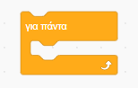 | 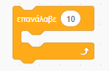

Για παράδειγμα ένα θέλουμε ένα μόριο να κινείται συνεχώς μπορούμε να χρησιμοποιήσουμε το παρακάτω πρόγραμμα
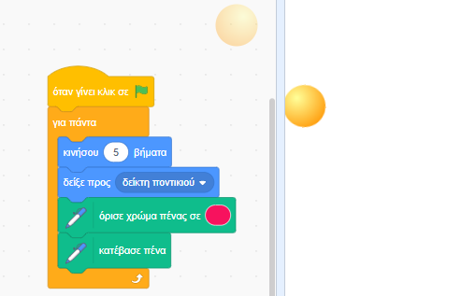
Εικόνα: το μόριο ακολουθεί το ποντίκι συνεχώς

Υπάρχουν περιπτώσεις όπου θέλουμε οι επαναλήψεις να μην είναι για πάντα αλλά να τερματίζεται ο αριθμός τους σε συγκεκριμένο όριο. Ας εφαρμόσουμε την πεπερασμένη επανάληψη για την δημιουργία γεωμετρικών σχημάτων.
Μπορούμε να ρωτήσουμε:
Τρέχοντας το παρακάτω έργο, τι σχήμα δημιουργείται;
https://scratch.mit.edu/projects/748749167/editor

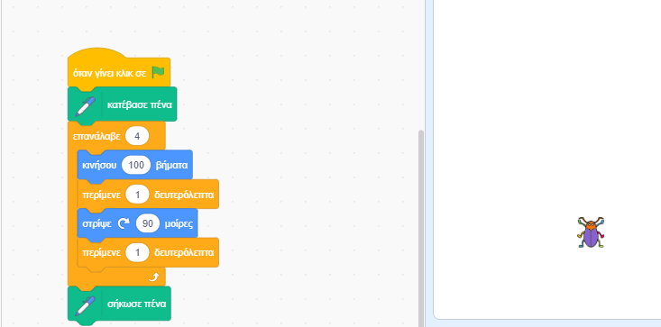
Στο παρακάτω έργο https://scratch.mit.edu/projects/748761935/editor εισάγουμε το βέλος

ως sprite(ενδυμασία/μορφή) και παρατηρούμε ότι το βέλος ακολουθεί το τετράγωνο.

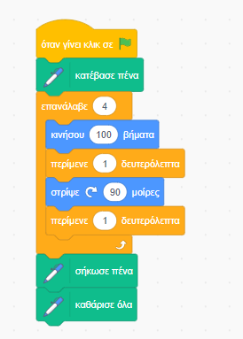
Σημειώστε το «καθάρισε όλα» και το ρόλο του.
Σημείωση: Το βέλος το πήραμε από το «επέλεξε αντικείμενο»- 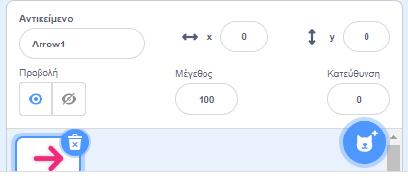
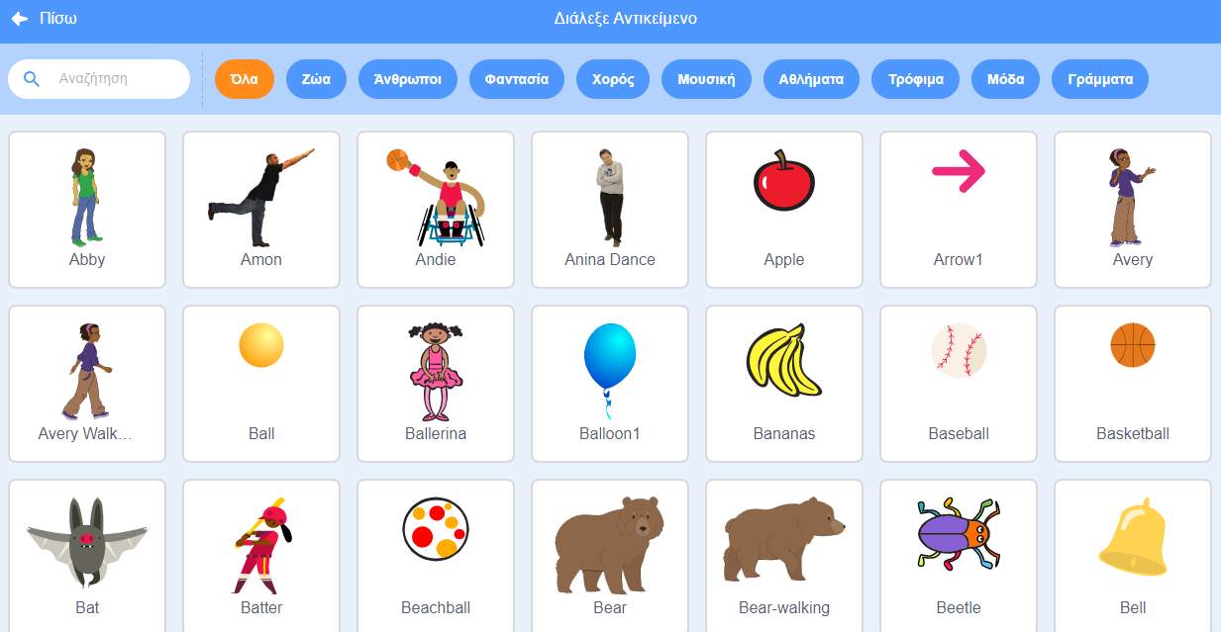
Δημιουργούμε το αντίστοιχο πρόγραμμα για εξάγωνο.
https://scratch.mit.edu/projects/748819928/editor

Δραστηριότητα. Εισάγετε το βέλος όπως και στο παράδειγμα με το τετράγωνο.
Δημιουργήστε τώρα το παρακάτω έργο και τρέξτε το(δημιουργία οκταγώνου)
https://scratch.mit.edu/projects/748820781/editor

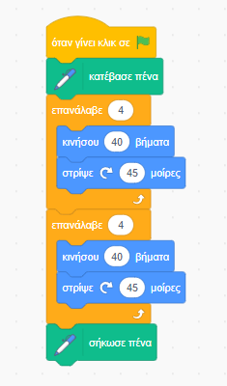
Εικόνα: Δημιουργία οκταγώνου
Ερώτηση: Γιατί για να δημιουργηθεί το οκτάγωνο χρησιμοποιήσαμε την γωνία των 45μοιρών;
Ερώτηση: Θα μπορούσατε να έχετε το ίδιο αποτέλεσμα με λιγότερο πλήθος εντολών;

Άσκηση
Μπορείτε να ξεκινήσετε με μια ερώτηση στους μαθητές σας.
Ερώτηση: Ποιο από τα παρακάτω τρία προγράμματα θα προκαλέσει το σχήμα που φαίνεται;
Τοποθετείστε το γατάκι στις συντεταγμένες (0,0) στην κατεύθυνση 90 μοίρες και στις τρείς περιπτώσεις.
Προσπαθήστε να μαντέψετε ποιο από τα τρία προγράμματα θα δώσει το σχήμα που φαίνεται παρακάτω.
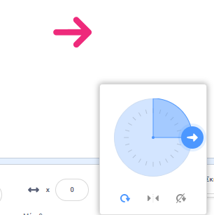

Εικόνα: τοποθέτηση του sprite(μορφής) στη θέση (0,0) και σε κατεύθυνση 90 μοίρες.

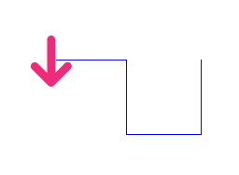

Εικόνα: το σχήμα που επιθυμούμε να δημιουργήσουμε

Πρόγραμμα 1
https://scratch.mit.edu/projects/750009400/editor

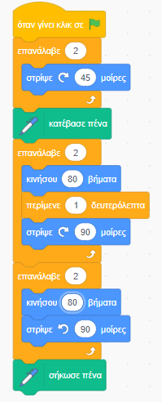

Πρόγραμμα 2
https://scratch.mit.edu/projects/750016163/editor

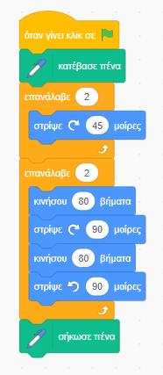

Πρόγραμμα 3
https://scratch.mit.edu/projects/750017030/editor

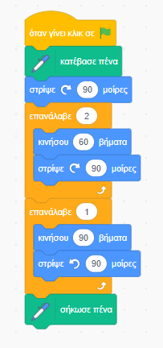

ΕΥΦΩΛΕΥΜΕΝΕΣ ΕΠΑΝΑΛΗΨΕΙΣ

Μπορούμε να ξεκινήσουμε ρωτώντας τους μαθητές πως θα μπορούσαν να δημιουργήσουν το παρακάτω σχήμα.
Μέσω αφαιρετικής διαδικασίας θα μπορούσαν να αναγνωρίσουν ότι είναι ένα τετράγωνο που κάθε φορά περιστρέφεται κατά 45⁰.

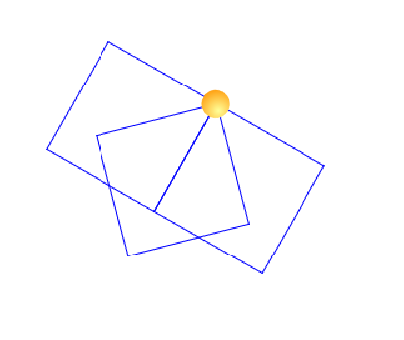
Στην συνέχεια συζητήστε τον παρακάτω κώδικα και ζητήστε να τροποποιηθεί για ένα εξάγωνο.
https://scratch.mit.edu/projects/750967379/editor

ΥΠΟΠΡΟΓΡΑΜΜΑΤΑ ΔΙΑΔΙΚΑΣΙΑΣ

Πολλές φορές χρειαζόμαστε τα υποπρογράμματα για να απλοποιούμε το κυρίως πρόγραμμα αλλά και να το κάνουμε πιο ευέλικτο.
Θα μπορούσαμε να ξεκινήσουμε την διδασκαλία των υποπρογραμμάτων αναφέροντας ένα παράδειγμα από μια διοικητική υπηρεσία όπου κάθε τμήμα χειρίζεται ορισμένα μόνο γεγονότα. Ακόμα θα μπορούσατε να φέρετε ως παράδειγμα την διεξαγωγή μιας εκδρομής που αποτελείται από την επιλογή του μέσου μετακίνησης, την διαμονή, τον αριθμό των ημερών διαμονής κλπ. Τα τμήματα αυτά αποτελούν τα υποπρογράμματα/διαδικασίες και χρησιμοποιούνται όταν στο πρόγραμμά μας θέλουμε να επαναληφθεί ορισμένες φορές ένα μέρος του κώδικα. Η διαδικασία δηλώνεται στο πρόγραμμα μαζί με τα ορίσματά της.
Για την δημιουργία υποπρογραμμάτων, τα οποία καλούνται από το κυρίως πρόγραμμα, χρησιμοποιούμε από την πλακέτα εντολών την παρακάτω εντολή(Οι εντολές μου-My Blocks-οι διαδικασίες μου).
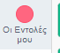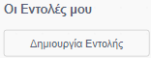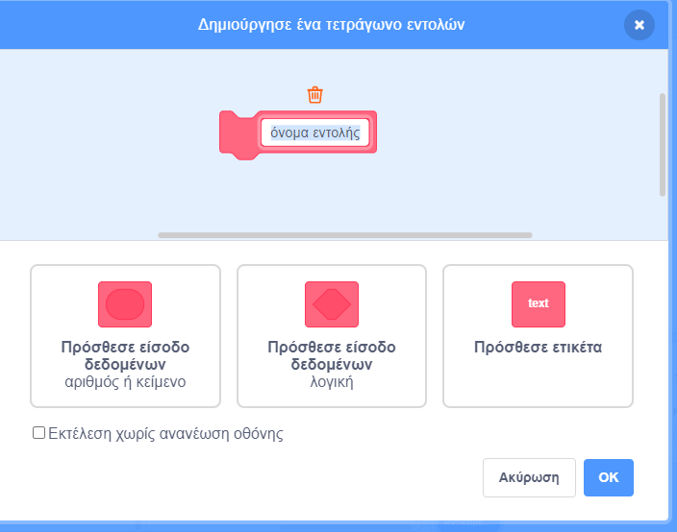
Εικόνα. Η εντολή για δημιουργία blocks(διαδικασιών)
Ακολουθούν παραδείγματα διαδικασιών.
Έστω ότι θέλουμε να φτιάξουμε έξι τετράγωνα. Δημιουργούμε την διαδικασία Τετράγωνο, και στην συνέχεια γράφουμε τον κώδικα του προγράμματος όπου χρησιμοποιείται η διαδικασία έξι φορές και στο τέλος κάθε εκτέλεσής της το τετράγωνο μετακινείται.

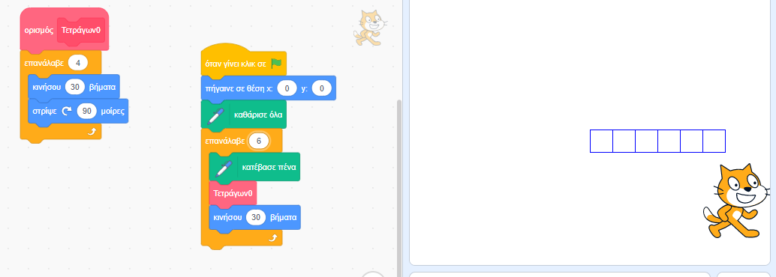
Εικόνα: Δημιουργία διαδικασίας(τετράγωνο) και κλήση της εξι φορές
(https://scratch.mit.edu/projects/751487162/editor)

Παράδειγμα δημιουργίας κανονικών πολυγώνων με επιλογή πλευρών από τον χρήστη
Αρχικά δημιουργούμε δυο μεταβλητές, τον «Αριθμό Πλευρών» και το «Μήκος Πλευρών».
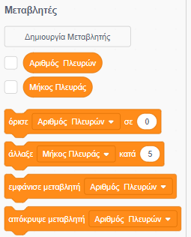

Εικόνα: Ορισμός μεταβλητών
Η βασική ιδέα είναι να δημιουργήσουμε ένα κανονικό πολύγωνο(όλες οι πλευρές ίσες και όλες οι γωνίες ίσες) όπου η γωνία θα βρίσκεται από την σχέση 360/ν(ν ο αριθμός των πλευρών).
Δημιουργούμε την διαδικασία Πολύγωνο η οποία τώρα έχει 2 ορίσματα, τον Αριθμό των Πλευρών και το Μήκος της Πλευράς.

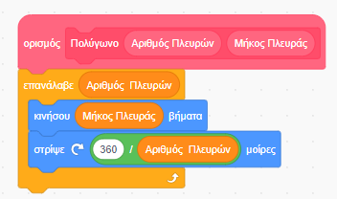
Εικόνα: Η διαδικασία «Πολύγωνο».

Στην συνέχεια γράφουμε τον κώδικα του προγράμματος όπου καλούμε έξι(6) φορές την διαδικασία δημιουργίας του εξαγώνου και κάθε φορά αυξάνουμε την πλευρά κατά 5 .
Για την έναρξη της επανάληψης έχουμε αρχικοποιήσει τις μεταβλητές που ορίσαμε.
(https://scratch.mit.edu/projects/751509922/editor)
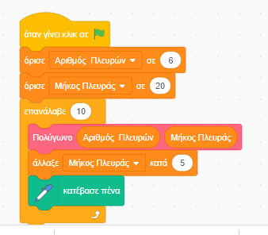
Ετσι προκύπτει το παρακάτω σχήμα

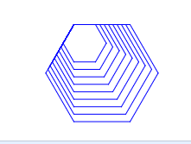
Εικόνα: Δημιουργία δέκα εξαγώνων μέσω διαδικασίας
ΔΟΜΕΣ ΕΛΕΓΧΟΥ
Οι δομές ελέγχου είναι οι παρακάτω
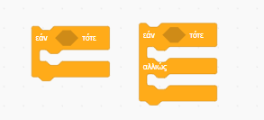
Οι εντολές ελέγχου χρησιμοποιούνται όταν μια οντότητα στο περιβάλλον του Scratch καθορίζει την ενέργειά της/ενέργειές της ανάλογα με κάποιες συνθήκες.
Για παράδειγμα έστω ότι θέλουμε να υπολογίσουμε το εμβαδό σχημάτων ανάλογα με το σχήμα τους.
Επιλέγοντας π.χ. ο ή 1 το πρόγραμμα υπολογίζει το εμβαδό τριγώνου ή ορθογωνίου παραλληλογράμμου.
https://scratch.mit.edu/projects/755877749/editor

Στο παρακάτω πρόγραμμα η γάτα κινείται σε τυχαία διαδρομή και όταν συναντά τον σκύλο αλλάζει όψη(πηγαίνοντας στην ζωγραφική κοκκινίσαμε λίγο τα ματάκια της) και αλλάζει κατεύθυνση κατά 180 μοίρες!
https://scratch.mit.edu/projects/755950886/editor

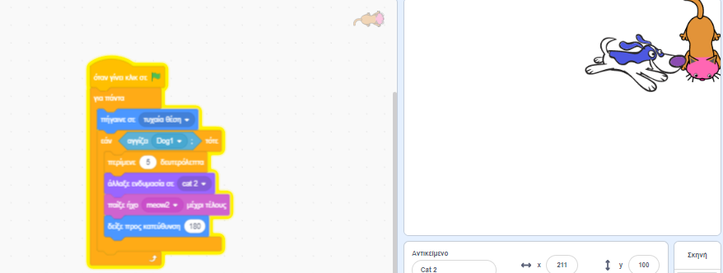

ΔΟΜΕΣ ΕΠΑΝΑΛΗΨΗΣ ΥΠΟ ΣΥΝΘΗΚΗ
Θα μελετήσουμε τις παρακάτω 2 εντολές δομής επανάληψης καθώς και μια τρίτη εντολή την «περίμενε ώσπου».
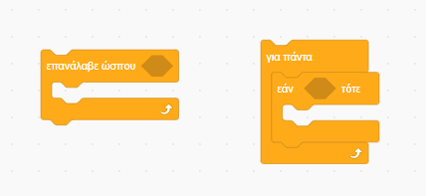
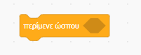
Η εντολή «επανέλαβε ώσπου»

, 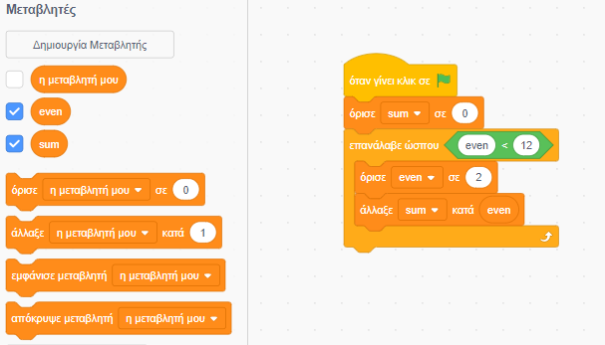
Εικόνα: Λάθος κώδικας για τον υπολογισμό του αθροίσματος
Ας επιχειρήσουμε τώρα να αλλάξουμε το πρόγραμμα προσθέτοντας μια γραμμή κώδικα που να αλλάζει τον ζυγό αριθμό κατά 2, αλλά και πάλι το αποτέλεσμα είναι λάθος.

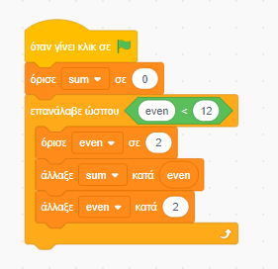
Εικόνα: Λάθος κώδικας με την προσθήκη εντολής
Συνεχίζουμε βγάζοντας έξω από την επαναληπτική διαδικασία τις αρχικοποιήσεις των μεταβλητών.

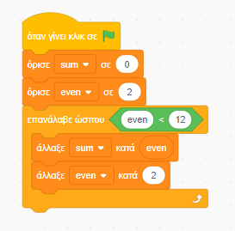
Εικόνα: τροποποίηση του προγράμματος αλλά και πάλι δεν προκύπτει το σωστό αποτέλεσμα

Τέλος αλλάζοντας την ανισότητα ώστε η εντολή «επανέλαβε ώσπου» να έχει την μορφή «even>12»,παρατηρούμε ότι ο κώδικας δίνει το σωστό αποτέλεσμα.
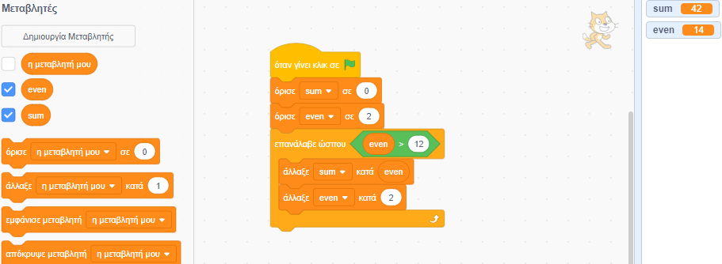
Εικόνα: ο σωστός κώδικας(https://scratch.mit.edu/projects/754441981/editor)

Έστω ότι θέλουμε να ξεκινήσει ένα παιχνίδι που φτιάξαμε όταν πατηθεί το πλήκτρο «επάνω».
Μέχρι τότε μπορεί το αντικείμενο να κινείται και όταν φθάνει στην άκρη του υπόβαθρου να επιστρέφει.
Ο κώδικας που υλοποιεί το παραπάνω είναι:
https://scratch.mit.edu/projects/755139265/editor
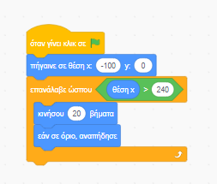
Εικόνα: Παράδειγμα για την εντολή «επανέλαβε ώσπου».
Δοκιμάστε να αλλάξετε το 240 σε 100. Τι θα συμβεί;

Παρατήρηση: Στην εντολή «επανέλαβε ώσπου»: αν η συνθήκη είναι αληθής από την αρχή, τότε οι περιεχόμενες εντολές δεν εκτελούνται ποτέ και αν η συνθήκη είναι ψευδής η εντολή θα επαναλαμβάνει τις εντολές μέχρι η συνθήκη να γίνει αληθής. Η εντολή χρησιμοποιείται και για τις περιπτώσεις που δεν γνωρίζουμε τον αριθμό των επαναλήψεων.

Η εντολή «για πάντα-εάν»
Έχοντας εισάγει ως αντικείμενο την μπάλα στο Scratch, τρέξτε το παρακάτω πρόγραμμα για να παρατηρήσετε την κίνηση της μπάλας όταν ακολουθώντας τυχαία διαδρομή η θέσης της x ξεπερνά την τιμή 50.
https://scratch.mit.edu/projects/755173793/editor
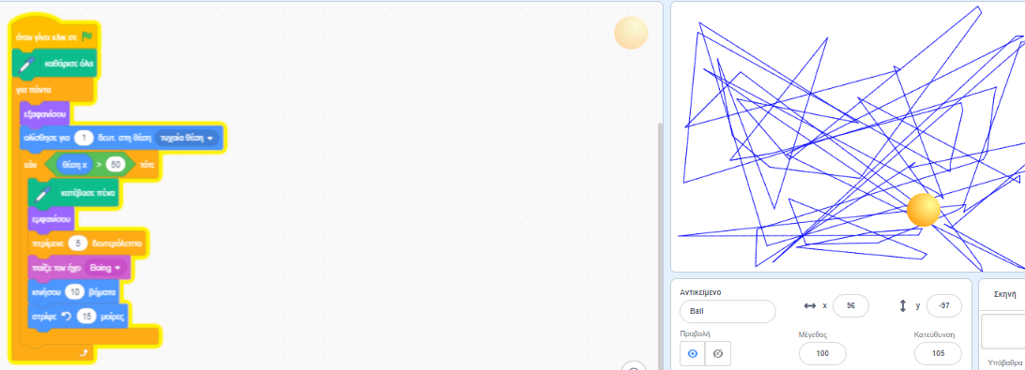

Παρατήρηση: Αντίθετα με την εντολή «επανέλαβε ώσπου», στην εντολή «για πάντα-εάν»,
αν η συνθήκη είναι αληθής τότε πραγματοποιούνται οι επαναλήψεις(βλέπε Δημιουργώ παιχνίδια στο Scratch” (Συγγραφείς: 64 φοιτητές, Επιμέλεια: Γιώργος Παλαιγεωργίου, https://www.openbook.gr/dimiourgw-paixnidia-sto-scratch/ σελ.128)
Η εντολή «περίμενε ώσπου» .
Η εντολή «περίμενε ώσπου» σταματά την εκτέλεση της ροής του σεναρίου όταν η συνθήκη που περιέχει η εντολή είναι αληθής.
Έστω ότι θέλουμε να σχεδιάσουμε δυο εξάγωνα σε διαφορετικές χρονικές στιγμές και σε διαφορετικές θέσεις.
Αρχικά θα δημιουργήσουμε ένα εξάγωνο σύμφωνα με το παρακάτω πρόγραμμα
https://scratch.mit.edu/projects/754589248/editor/

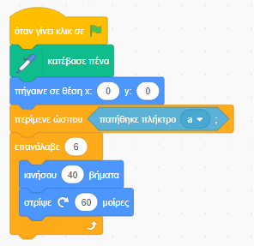
Εικόνα: Δημιουργία εξαγώνου μέχρι να πατηθεί το πλήκτρο α
Αν θέλουμε να δημιουργήσουμε 2 εξάγωνα γράφουμε το παρακάτω πρόγραμμα
https://scratch.mit.edu/projects/754941371/editor

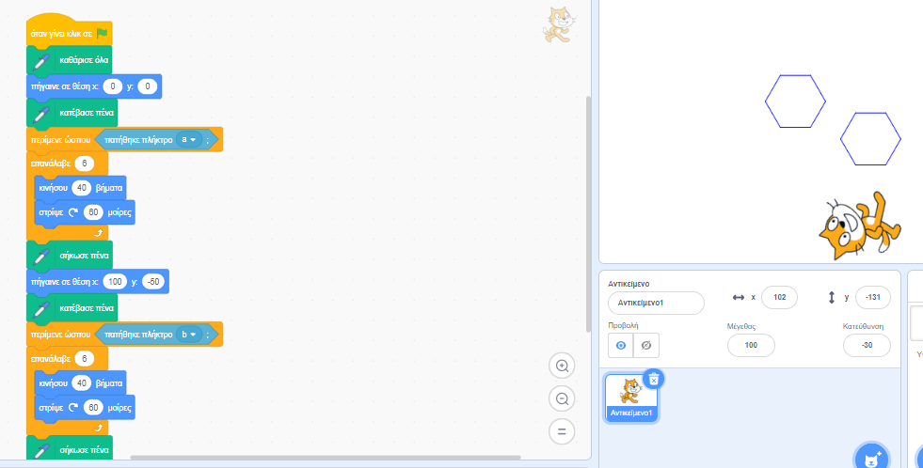

Άσκηση: Τρέξτε το παρακάτω πρόγραμμα και εξηγείστε την λειτουργία του.
https://scratch.mit.edu/projects/754981912/editor
